Mechanizacja rolnictwa - zajęcia on-line 6.06.2020r

Prowadzący: Andrzej Kazimierczyk

Materiały i zagadnienia do opracowania w ramach zajęć on-line.

Uwaga! Wszystkie zadania na prace zaliczeniowe wysłałem już do RCKU i są opublikowane w zakładce Prace kontrolne: http://rcku-namyslow.pl/?page_id=43

- Podstawy użytkowania agregatów
- Podział i charakterystyka agregatów
- Bilans energetyczny ciągnika i agregatu
- Czas pracy agregatu
- Zasady użytkowania agregatów

Proszę zapoznać się z fragmentem podręcznika Pojazdy cz.4 (materiały związaną z omawianymi tematami).

Proszę zwrócić uwagę na poszczególne czasy pracy agregatu związane z kartami technologicznymi oraz na organizację podczas orki, doprawiania roli, nawożenia, siewu, pielęgnacji i zbioru roślin.

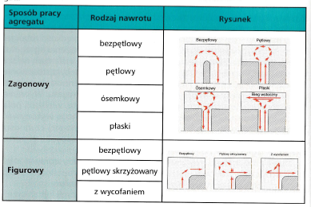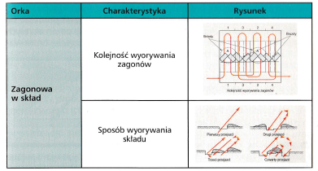

Link do podręcznika:

Pojazdy cz.4.pdf

https://www.dropbox.com/s/3hze9g8p26n6y3a/Pojazdy%20cz.4.pdf?dl=0

Przypominam że wszystkie opublikowane materiały na zajęciach znajdują się na Waszym dysku on-line Dropbox: nam.home.pl/TR

Pozdrawia Andrzej Kazimierczyk

